经验介绍或讲座汇总表（B7）
序号 | 主讲人 | 时间 | 级别及主题 | 区级 | 自评得分
1 | 杨楹 | 2024.6.9 | 讲座《花式评语，点亮少年星空》 | 区级 | 1
 | 杨楹 | 2023.11.16 | “慧”做班主任，“育”见新成长 | 校级 | 0.5
 | 杨楹 | 2024.3.31 | 以熹微灯火，点燃滚烫星河 | 校级 | 0.5
2 | 柳溪 | 2024.4.7 | 区级讲座：《巧借评价多面镜，激活成长动力源》 | 区级 | 1
 | 柳溪 | 2024.1.10 | 区级讲座：《协同育人，慧创成长》 | 区级 | 1
 | 刘妍 | 2023.12.26 | 讲座《花花老师的花式管理》 | 区级 | 1
 | 朱灿 | 2024.6 | 讲座《万般经历 皆为成长》——班主任基本功经验分享 | 校级 | 0.5
 | 顾燕红 | 2024.6.30 | 校级讲座：《从点亮自我走向价值实现》 | 校级 | 0.5
 | 顾燕红 | 2024.5.24 | 校级育人故事演讲：《“虫子”蜕变记》 | 校级 | 0.5
 | 顾燕红 | 2023.11.7 | 校级带班经验介绍：《以熹微灯火，点燃滚烫星河》 | 校级 | 0.5
 | 李荧娇 | 6.7 | 区级《守一方土 植一片林》 | 区级 | 1
 | 王海霞 | 2024.4.11 | 讲座《写成功日记 遇见美好的自己》 | 区级 | 1
 | 史群 | 23.10 | 校级讲座《师者如光——做孩子最喜爱的亲密朋友和指导者》 |  | 0.5
 | 史群 | 04.06 | 校级讲座：《在学习中感悟 在历练中成长》 |  | 0.5
 | 刘诗思 | 2024.5 | 讲座《政治认同视角下仪式教育的价值内涵和实施路径研究》 | 区级 | 1
 | 刘诗思 | 2023.10 | 讲座《寻榜样力量 创英雄中队》 | 校级 | 0.5
 | 刘诗思 | 2023.12 | 讲座《用好资源包，锤炼基本功》 | 市级 | 2
 | 徐慧 | 2023.12 | 讲座《借评价杠杆，促学生成长》 | 区级 | 1
总计： 14.5

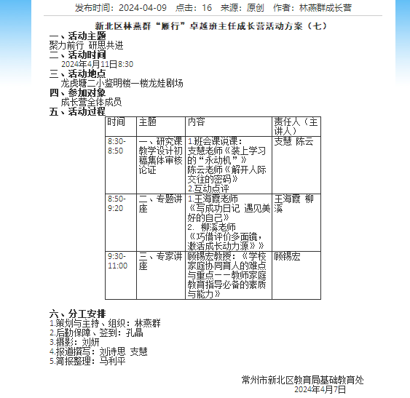

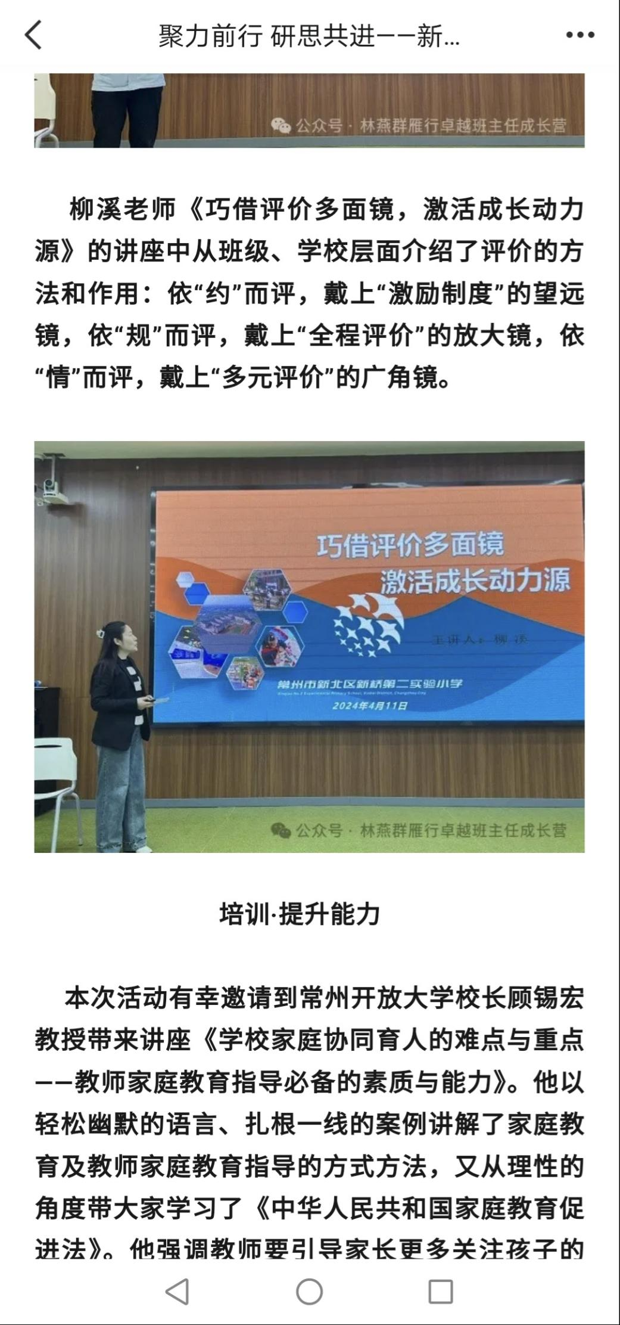

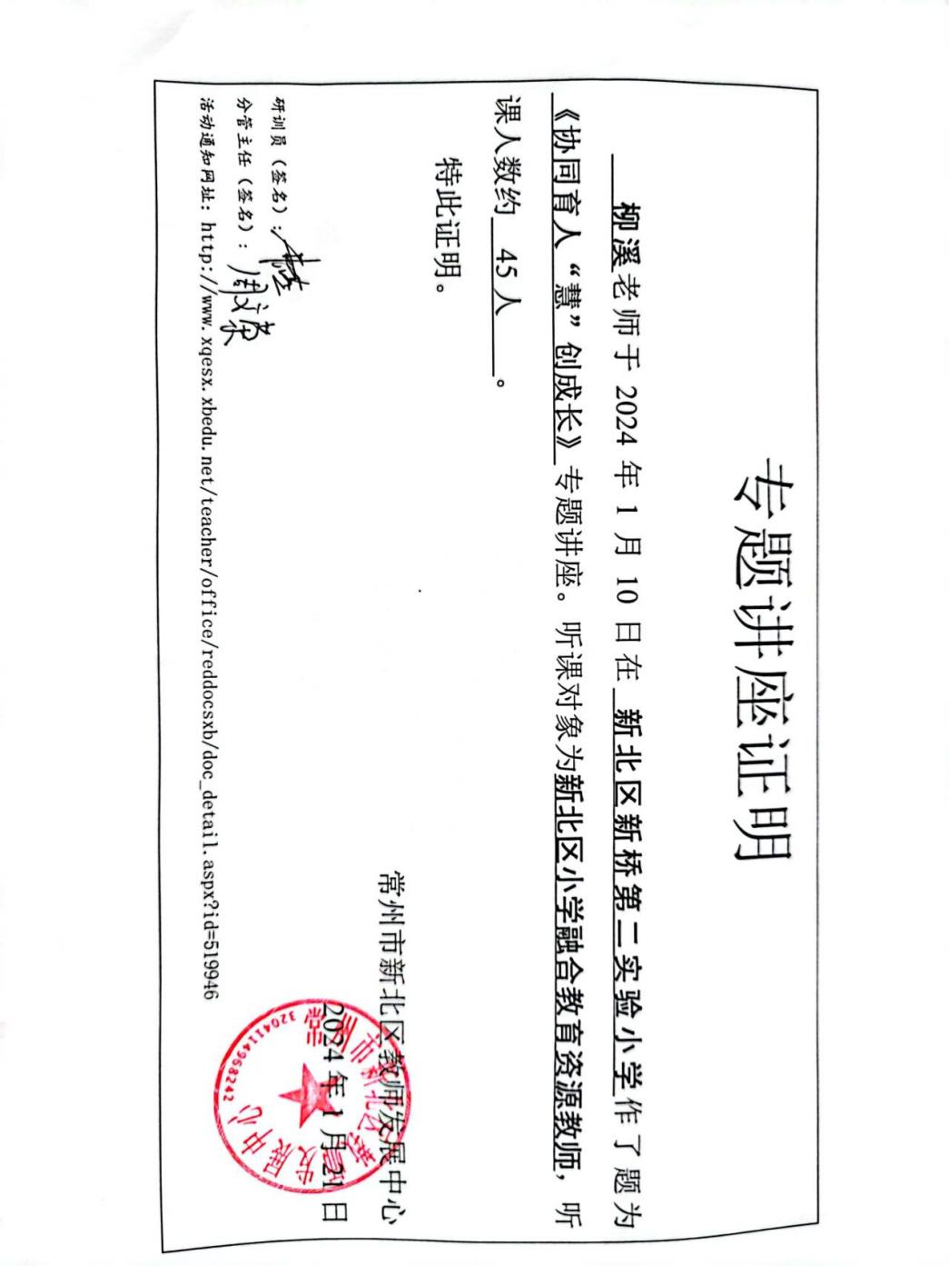

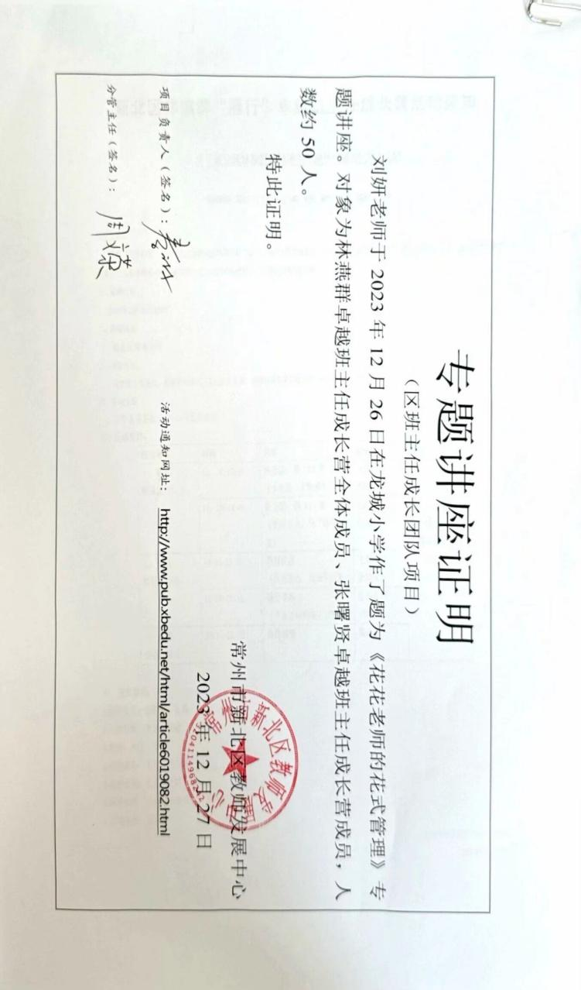

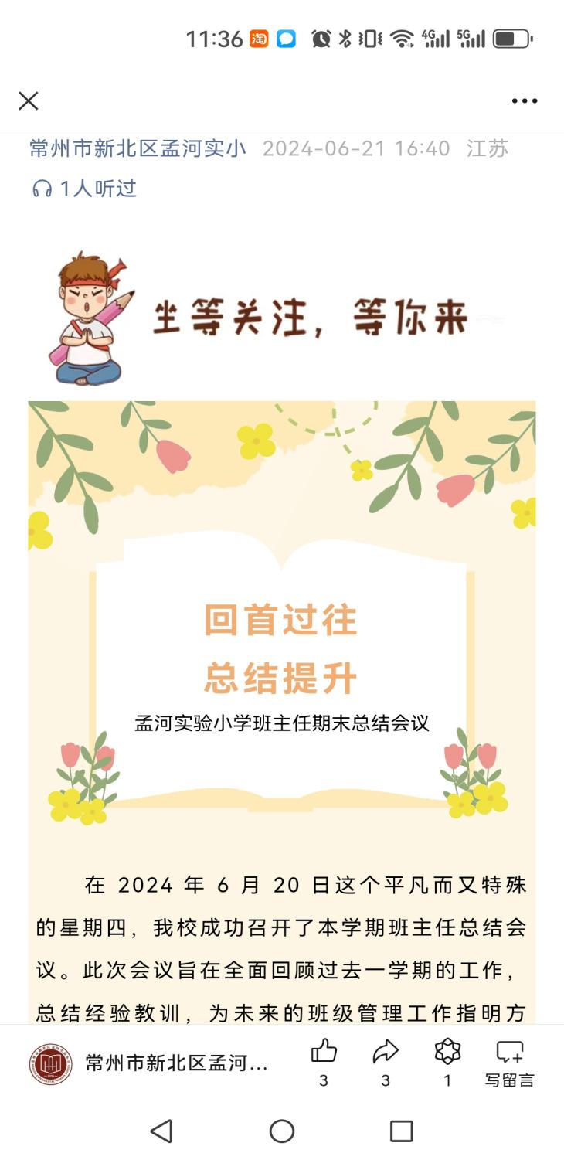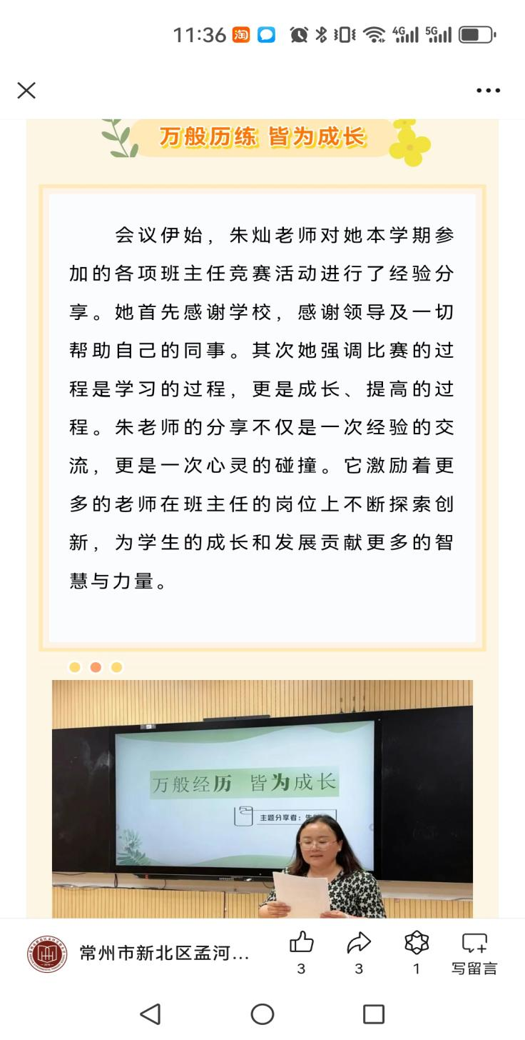

http://mp.weixin.qq.com/s?__biz=MzkyNDIwMjY0Nw==&mid=2247490764&idx=2&sn=bc85e4e43813c8479ed5cad7c4fb13cf&chksm=c1d83f34f6afb622b1baba5424631a854b6eed56d223e69c89bf3c593fd24282b4f3c0ae3c70&mpshare=1&scene=23&srcid=0701ky9iXUE1MgqDvvQyrq2V&sharer_shareinfo=77fa8906bfc52ba0762833ce09f367ea&sharer_shareinfo_first=77fa8906bfc52ba0762833ce09f367ea#rd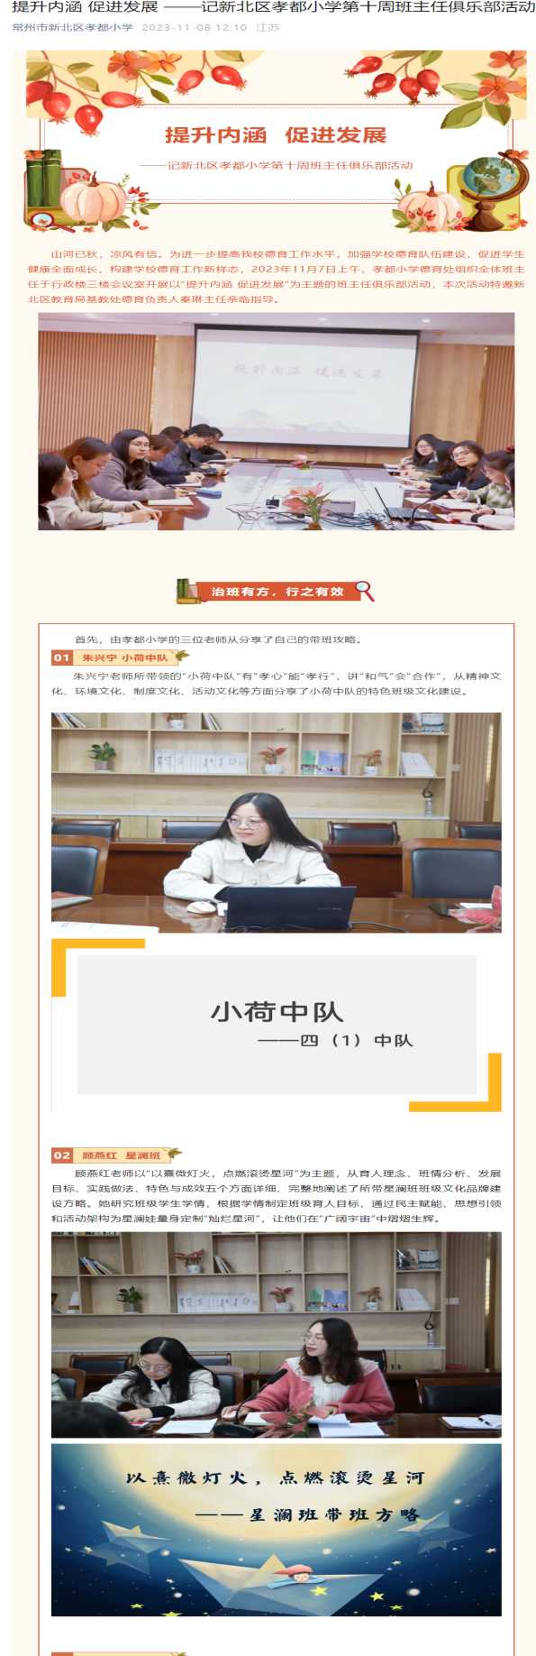
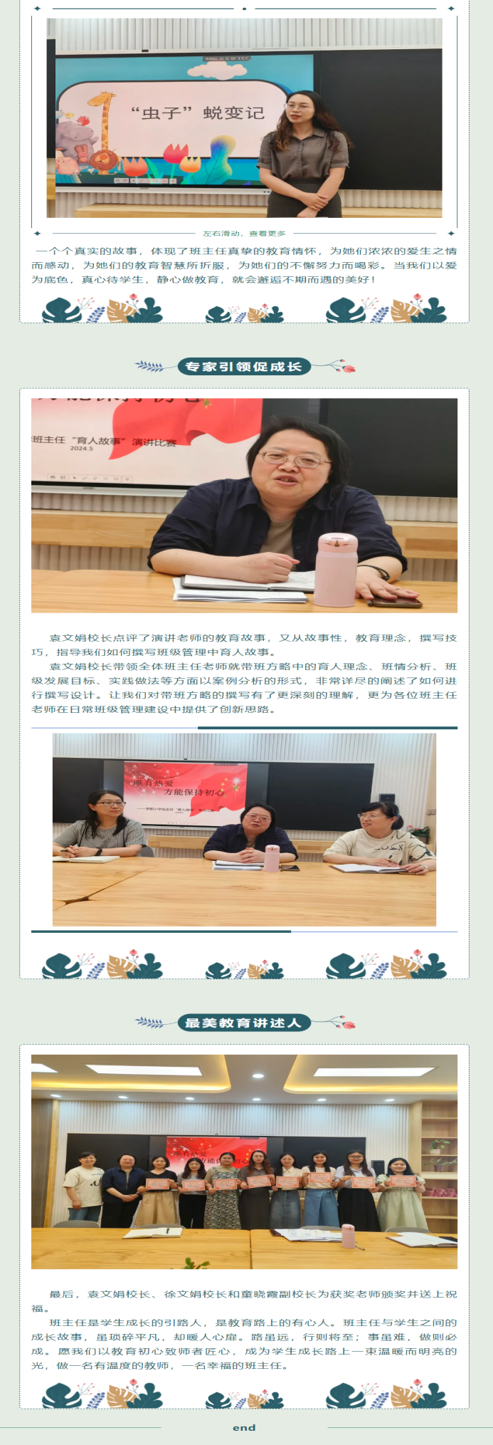
http://mp.weixin.qq.com/s?__biz=MzkyNDIwMjY0Nw==&mid=2247492220&idx=1&sn=a60d87ffe72d686013857693464bef5b&chksm=c1dbc184f6ac4892b65a890bf9c80ecf8a2be89da3b0552f25214491533aacdfd96fe3ae6705&mpshare=1&scene=23&srcid=07011Ce2EGpX1RYp9ZV9ugic&sharer_shareinfo=697930133b91812b19d7c325d7d78ba1&sharer_shareinfo_first=697930133b91812b19d7c325d7d78ba1#rd
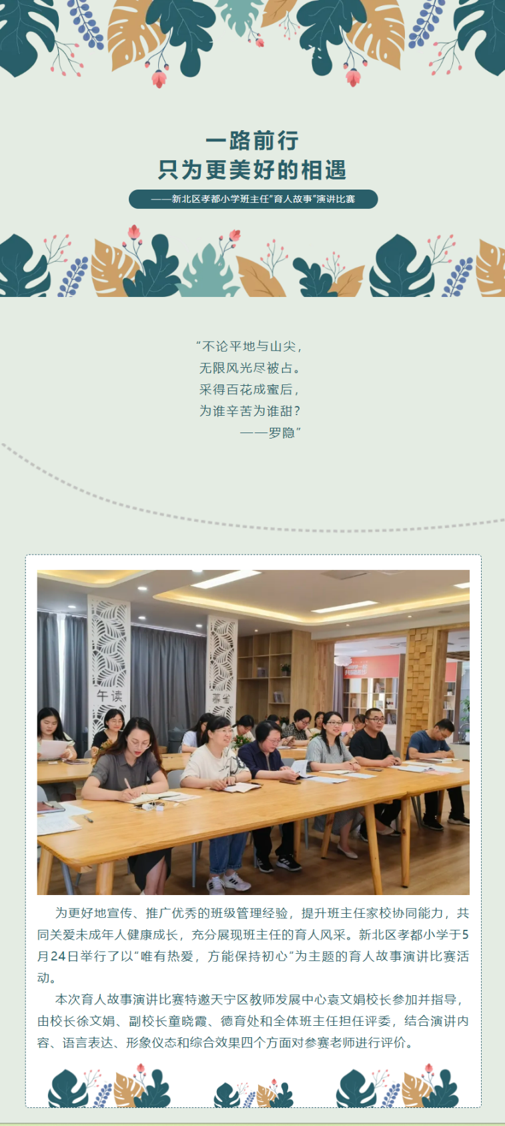

http://mp.weixin.qq.com/s?__biz=MzkyNDIwMjY0Nw==&mid=2247492628&idx=1&sn=3f78adf98ab55c2f0590d20128d5bf9d&chksm=c1dbc7ecf6ac4efa8a637e6dbee5b536325b32b0f6825492f863ab784e0a9ceb7d8906dde18a&mpshare=1&scene=23&srcid=0701lkaXC2jWHAPrR6tG9c4f&sharer_shareinfo=ee148da489b3470697bfe66a59bbbe4b&sharer_shareinfo_first=ee148da489b3470697bfe66a59bbbe4b#rd
